3.28-4.1三年级学生居家自主学习建议

各位家长、各位同学：
根据上级疫情防控要求，学校积极响应区教育局“停课不停学”的号召，在这期间开展线上导学工作，目前学校将开展第三期导学计划和学生居家自主学习建议，家长和学生在此基础上再制定好家庭学习计划，希望每位学生在居家期间健康生活、自主学习，人人争做新时代好少年。
一、居家学习生活作息时间建议

上午 | 时间 | 学习及活动内容
 | 7:30—8:30 | 起床、早餐
 | 8:30—8:50 | 晨读时光
 | 9:00—9:20 | 数学自主学习/在线答疑
 | 9:20—9:40 | 眼保健操/自由活动
 | 9:40—10:00 | 语文自主学习/在线答疑
 | 10:00—10:20 | 眼保健操/体育锻炼
 | 10:20—11:00 | 课外阅读、动手实践
中午 | 11:20—13:30 | 午餐/午休/家务劳动
下午 | 13:30—13:50 | 三至六年级英语学科自主学习/在线答疑  一、二年级自主阅读
 | 13:50—14:10 | 眼保健操/自由活动
 | 14:10—14:30 | 艺术时光  （科学实验、绘画、手工制作、音乐、综合实践等）
 | 14:30—14:50 | 眼保健操/体育锻炼
 | 14:50—15:30 | 在线答疑/师生互动
 | 15:30—17:30 | 亲子活动、放松时刻
 | 17:30—18:50 | 晚餐/亲子沟通/家务劳动
晚上 | 19:00—19:30 | 收看新闻联播，了解时事政治
 | 19:30—20:00 | 阅读/休闲活动
 | 20:00—21:00 | 洗漱、准备休息

二、三年级自主学习内容安排
语文学科
时间 | 学习内容 | 具体要求 | 备注（资源、技术支持等）
3.28  （周一） | 13课《花钟》第一课时 | 1.自学练写生字词。  2.朗读课文，借助关键语句概括1-2自然段的大意。 | 1.课文教学视频：  https://mskzkt.jse.edu.cn/cloudCourse/seyk/detail.php?resource_id=11491  2.拓展阅读推荐：  语文拓展阅读 p68《动物的“钟表”》
3.29  （周二） | 13课《花钟》第二课时 | 1.流利背诵第一自然段  2.完成课后习题3，体会鲜花开放的不同表达方式，仿照此方式写一写你喜欢的花。
3.30  （周三） | 14课《蜜蜂》第一课时 | 1.自学练写生字词。  2.朗读课文，了解法布尔最实验的原因，概括他的实验目的。 | 1.课文教学视频：  https://mskzkt.jse.edu.cn/cloudCourse/seyk/detail.php?resource_id=11492  2.拓展阅读推荐：  语文拓展阅读 p73《“可恶的小傻瓜”》
3.31  （周四） | 14课《蜜蜂》第二课时 | 1.学会用上“先、接着、然后、最后”等表示先后的词语梳理法布尔的实验过程。  2.完成课后习题1
4.1  （周五） | 15课《小虾》 | 1.自主识记二会字  2.默读课文，了解第三自然段的主要内容  3.摘抄文中细致生动的语句。 | 1.课文教学视频：  https://mskzkt.jse.edu.cn/cloudCourse/seyk/detail.php?resource_id=16984  2.拓展阅读推荐：  语文拓展阅读 p79《虾趣》

数学学科
时间 | 学习内容 | 具体要求 | 备注（资源、技术支持等）
3.28  （周一） | 除与加减法的混合运算（1） | 结合视频学习：教材P36例2和试一试。  练习：完成教材P37想想做做第1-2题。  需提交的作业：  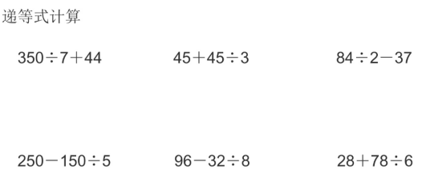 | https://mskzkt.jse.edu.cn/cloudCourse/seyk/detail.php?resource_id=11241
3.29  （周二） | 除法与加减法混合运算（2）练习 | 结合视频练习：完成教材P37想想做做第3-5题。  需提交的作业：  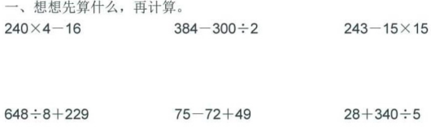 | https://mskzkt.jse.edu.cn/cloudCourse/seyk/detail.php?resource_id=11241
3.30  （周三） | 含有小括号的混合运算（1） | 结合视频学习：教材P38例3和试一试；  目标：理解和掌握含有小括号的混合运算的运算顺序；掌握递等式的书写格式。  练习：完成教材P39想想做做第1-2题。  需提交的作业：  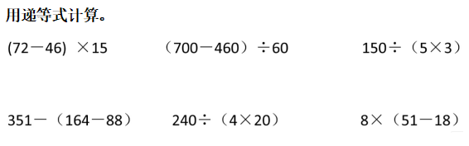 | https://mskzkt.jse.edu.cn/cloudCourse/seyk/detail.php?resource_id=11242
3.31  （周四） | 含有小括号的混合运算（2）练习 | 结合视频练习：教材P39想想做做第3-5题。  需提交的作业：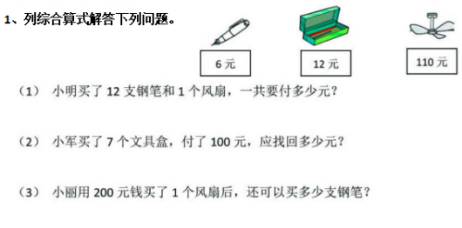 | https://mskzkt.jse.edu.cn/cloudCourse/seyk/detail.php?resource_id=11242
4.1  （周五） | 练习五（1） | 结合视频练习：完成教材P40练习五1、2、4题。  需提交的作业：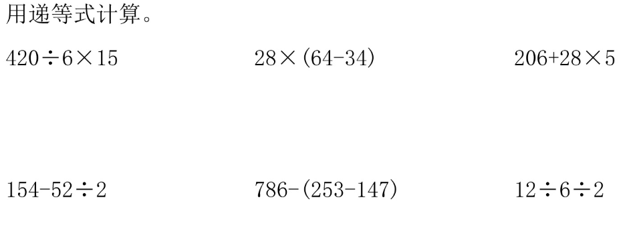 | https://mskzkt.jse.edu.cn/cloudCourse/seyk/detail.php?resource_id=11244
英语学科
时间 | 学习内容 | 学习要求 | 备注（资源、技术支持等）
3月28日  （周一） | - 学习3B Unit6 Story time第一课时  - 熟读课文，理解大意。  - 能利用所学内容进行交流 | - 课前预习当天所学内容；  2. 认真听课；  3.每天复习并过关当天所学的词汇句型等  4.课后跟读模仿，熟读相应版块内容,及时提交作业，有问题与老师主动交流。  5.及时提问,听老师直播答疑。  6.每天完成一篇绘本阅读。 | 江苏省名师空中课堂https://mskzkt.jse.edu.cn/cloudCourse/seyk/mobile/QQ直播答疑
3月29日  （周二） | - 复习3B Unit6 Story time，尝试复述文本内容  - 学习Fun time和sound time并进行并进行互动交流  - 阅读与主题相关的绘本 |  | 江苏省名师空中课堂https://mskzkt.jse.edu.cn/cloudCourse/seyk/mobile/  QQ直播答疑
3月30日  （周三） | 1复述Unit6课文，复习Fun time  2互动点评  3学习Cartoon time和Rhyme time,熟读相关内容。 |  | 江苏省名师空中课堂https://mskzkt.jse.edu.cn/cloudCourse/seyk/mobile/QQ直播答疑
3月31日  （周四） | - 复习Cartoon time，并谈论拓展想象的语言。  - 学习 Checkout time 。 |  | 江苏省名师空中课堂https://mskzkt.jse.edu.cn/cloudCourse/seyk/mobile/  QQ直播答疑
4月1日  （周五） | - 学习Unit6 Ticking time,  - 交流总结unit6所学内容 |  | 江苏省名师空中课堂https://mskzkt.jse.edu.cn/cloudCourse/seyk/mobile/  QQ直播答疑
科学艺术学科
学科 | 学习内容 |  | 学习要求 | 学习素材
3月28日  周一及每天  （居家劳动） | 劳动最光荣 | 居家期间可以做力所能及的事，帮助家人分担家务，今天你劳动了吗？把你的劳动视频或照片分享给老师吧！ |  | 可以做的事：  洗一洗：洗碗、洗菜、洗衣物……  擦一擦：书柜、门窗、地板……  整一整：书桌、床铺、房间、客厅……  做一做：做饭、浇花、拖地……
3月29日  周二（美术） | 《厨房》 | 1.观看教学视频。2.用自己喜欢的工具表现“我家的厨房”，添上自己活家人在厨房忙碌的场景，想办法让厨房动起来。3.作业上传形式：横拍图片上传。 |  | https://mskzkt.jse.edu.cn/cloudCourse/seyk/detail.php?resource_id=11160
3月30日  周三（科学） | 《沙漠中的植物》第一课时 | 观看视频课，认识沙漠中的植物 |  | https://mskzkt.jse.edu.cn/cloudCourse/seyk/detail.php?resource_id=11094
3月31日  周四（音乐） | 欣赏《赶花会》 | 1.感受乐曲的情绪及乐段变化。2.能用身体、图谱表现乐曲，也能自己制作合适的小乐器跟着为音乐伴奏。 |  | https://mskzkt.jse.edu.cn/cloudCourse/seyk/detail.php?resource_id=11424
4月1日  周五  （心理健康） | 《非常假期，让心情晒太阳》 | 根据老师布置的学习视频进行观看。 |  | https://haokan.baidu.com/v?pd=wisenatural&vid=6376077971034073998
体育锻炼
学科 | 学习内容 | 学习要求 | 学习素材
3月28日  周一 | 上午广播操，下午军体拳，跳短绳，蜘蛛爬，十字跳 | 臀部不着地爬行，正面朝上，三组。运动的时候请身边的家人给你拍个照片或视频，分享给老师吧。记得把手机横过来拍哦！
3月29日  周二 | 上午广播操，下午军体拳，跳短绳，两点左右跑 | 两点距离五米，左右各碰三次为一组，做两组。运动的时候请身边的家人给你拍个照片或视频，分享给老师吧。记得把手机横过来拍哦！
3月30日  周三 | 上午广播操，下午军体拳，跳短绳，两点左右跑 | 两点距离五米，左右各碰三次为一组，做两组。运动的时候请身边的家人给你拍个照片或视频，分享给老师吧。记得把手机横过来拍哦！
3月31日  周四 | 上午广播操，下午军体拳，跳短绳，蜘蛛爬，十字跳 | 臀部不着地爬行，正面朝上，三组。运动的时候请身边的家人给你拍个照片或视频，分享给老师吧。记得把手机横过来拍哦！
4月1日  周五 | 上午广播操，下午军体拳，跳短绳，蜘蛛爬，十字跳 | 臀部不着地爬行，正面朝上，三组。运动的时候请身边的家人给你拍个照片或视频，分享给老师吧。记得把手机横过来拍哦！

三、延期开学期间其他学习资源平台选用
（1）苏e优课_江苏省名师空中课堂https://mskzkt.jse.edu.cn/cloudCourse/index/pc/
（2）常老师云上课堂
https://mp.weixin.qq.com/s/GMiUzr1exbz2YSF3klCpSQ
（3）教学新视野 https://kczy.29029.com/main/index.html?type=1
（4）江苏省语音学习系统 https://fh.yyxx.edu.cn/
（5）新冠肺炎疫情影响下未成年人心理辅导系列微讲座
https://mp.weixin.qq.com/s/XIj_SLZiMs5CcQ6Dw06gOA
（6）抖音直播 常州市“同心抗疫 真爱护航”家庭教育公益课程

常州市新北区罗溪中心小学
2022年3月27日

